Rapport TP1

exercice 1:

les 4 étapes sont :
-Set up job: il initialiser l’environnement où le jobs va tourner
-Hello:ajoute une variable d’environnement +lance la fonction echo qui écrit « Bonjour Mon voisin Totoro »
-L’heure de salution:lance la fonction echo qui écrit « L'heure était Thu Sep 11 11:37:07 UTC 2025. »
-complete job:supprime l’environnement

exercice 2 :

il faut recrée les dossier .github et workflows qui contiendra le nouveaux workflows

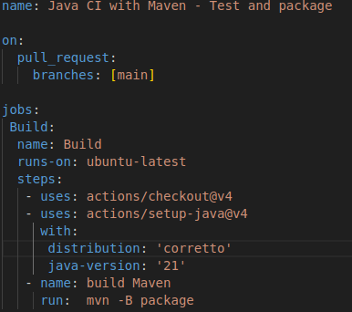

ce workflow s’exécute uniquement quand il y a une pull request sur la branche main

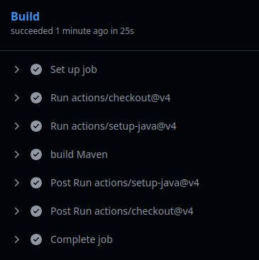

maven a lancer les 26 tests et il ont tous réussi.

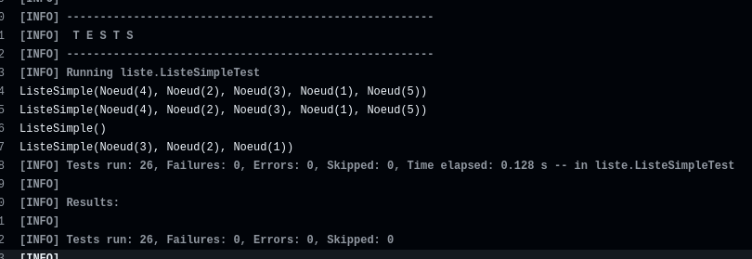

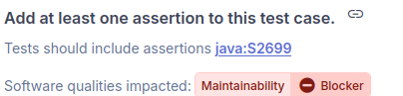
Exercice 3 :

la seule erreur bloquant est causer par un test qui ne sert à rien car il ne vérifié pas si c’est résultat son correct mais affichera toujours qu’il n’y a pas d’erreur
les erreurs mediums :
-supression de commentaire inutile dans le pom.xml.

